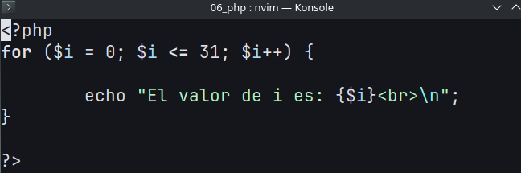

¿Por qué colocamos un parámetro ‘$i++’?
esta es una variable la cual usamos como contador el I++ estamos diciendo que tras cada ciclo o vuelta que realice nuestre programa aumentara 1 valor basicamente estamos diciendo que i = i + 1 tras cada vuelta que el programa realiza.
Modifique el código necesario para imprimir los mismos números, pero de mayor a menor, es decir, de 30 a 1.
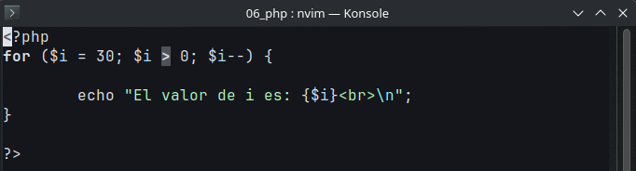

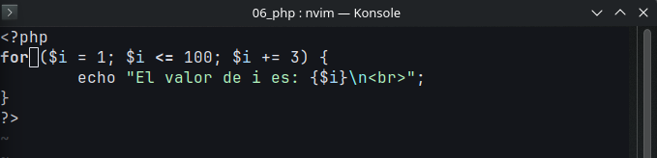
¿Qué es lo que permite que el contador se incremente de 3 en 3?
lo mismo que en el anterior ejercicio en ves de usar i = i +1 usamos i = i + 3, es decir en cada vuelta que realiza el ciclo este no aumentara de 1 en 1 si no de 3 en 3 es como tener una lista de 100 numeros y decirle al programa que si esta en uno aumente 3 posiciones adelante desde la posicion 1 por lo tanto el siguiente numero en imprimir sera 4 y asi consecutivamente.
Position 0 | position 1 | position 2 | position 3 | position 4 | position 5 | position 6 | position 7 | position 8
1 | 2 | 3 | 4 | 5 | 6 | 7 | 8 | 9
print | no | no | print | no | no | print | no | no
En la tabla tenemos los valores que se imprimien si vamos de 3 en 3 como observamos bien lo que hace el contador es solo sumar el valor 1 + 3 = 4, 4 + 3 = 7, 7 + 3 = 10 y asi consecutivamente hasta llegar a 100, el for evalua que si i < a 100 o igual a 100 este se detendra. Recordatorio que los arrays no funcionan de igual manera en un lenguaje de alto nivel al lenguaje C.
¿Qué sucede si cambia el contador a otro número?
Si el contador que actualmente tenemos en 1 cambia para empezar des 3 o 7 lo que hara nuestro contador sera empezar desde ese punto sumando digamos 8 + 3 = 11, 11 + 3 = 14 y asi hasta llegar a 100 en este caso al empezar desde 8 y sumando 3 en cada ciclo del bucle, no sera igual a 100 si no que sera 98 un numero menor a 100 y ahi se detendra gracias a la condicion que el bucle debe detenerse al ser menor 100.
Modifique el código necesario para imprimir los mismos números, pero de mayor a menor, es decir, de 100 a 1.
<?php
for ($i = 100; $i >= 1; $i -= 3) {
echo "El valor de i es: {$i}\n<br>";
}
?>
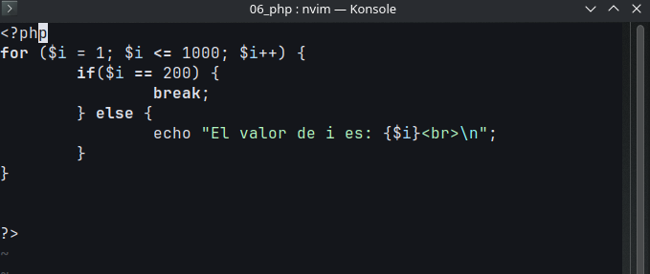
h
¿Qué función cumple la sentencia ‘break’ en este ciclo ‘for’?
que el ciclo debe parar cuando i sea == 200 pero en este caso es cuando el contador este en 200 mas no imprimira el numero 200.
¿Por qué el ciclo no imprime el 200 y llega a imprimir solamente hasta el 199?
porque detenemos el ciclo antes de imprimir el valor 200 basicamente el contador i si tiene el valor 200 almacenado pero al pasar por la condicion estricta de ser igual a 200 el programa de detiene antes de imprimir el valor que i contiene.
Haga los cambios necesarios en el código dentro del ‘For’ para que imprima hasta el 200, sin modificar los parámetros del ‘For’.
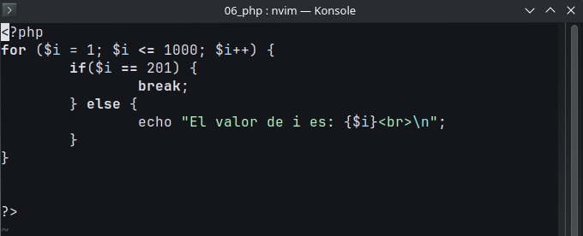

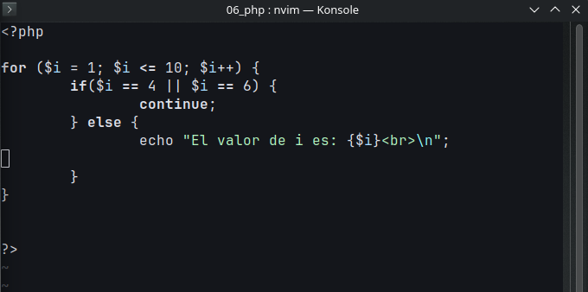
¿Qué función cumple la sentencia ‘continue’ en este ciclo ‘for’?
basicamente le dice al sistema que los numeros 4 y 6 no los imprima diciendole que pase completamente de ellos si los encuentra al estar sumando , para no imprimir los numeros que se encuentren en ese rango podemos usar $i >= 4 && $i <= 6 y los numeros que se encuentran entre ellos 2 no sean impresos.
Modifique el código necesario para que tampoco imprima el número ‘9'.
<?php

for ($i = 1; $i <= 10; $i++) {
if($i == 4 || $i == 6 || $i == 9) {
continue;
} else {
echo "El valor de i es: {$i}<br>\n";

}
}

?>
podemos tambien solo usar $i == 9 si solo queremos que no aparezca el 9.

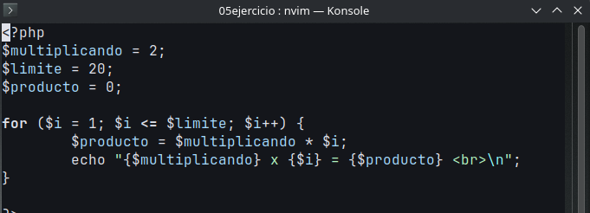
Haga los cambios necesarios para que mediante un formulario HTML puedan capturarse los valores del número al que se desea imprimir la tabla y el límite hasta donde queremos que se imprima; luego, en otro archivo, se debe procesar tal como se muestra en este ejemplo.

WHILE

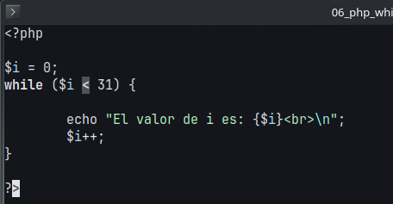
gf

¿Qué función desempeña la variable $i?
A diferencia que con el bucle for con while declaramos la variable $i antes de entrar al bucle para que cuando $i llegue a ser igual o mayor que 31 se detenga en este caso la variable $i mientras sea menor que 31 el bucle se reproducira porque su condicion es true cuando este ya no sea mayor que 31 sera false, por lo tanto el bucle se detendra.
Modifique el código necesario para imprimir los mismos números, pero de mayor a menor, es decir, de 30 a 1.
<?php

$i = 30;
while ($i > 0) {

echo "El valor de i es: {$i}<br>\n";
$i--;
}

?>

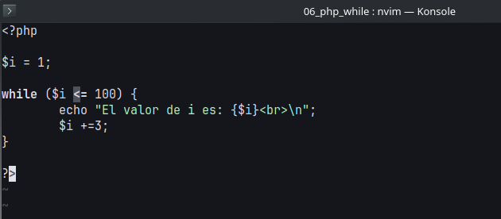
¿Qué es lo que permite que el contador se incremente de 3 en 3?
Como en el anterior ejercicio de for lo que nos permite incrementar de 3 en 3 es la suma del contador al final del ciclo basicamente le decimos que el valor actual de $i aumente mas 3 y asi tambien si queremos, restar $i -= 3, multiplicar o dividir todos los numeros del ciclo.
Modifique el código necesario para imprimir los mismos números, pero de mayor a menor, es decir, de 100 a 1.
<?php

$i = 100;

while ($i >= 1) {
echo "El valor de i es: {$i}<br>\n";
$i -=3;
}

?>

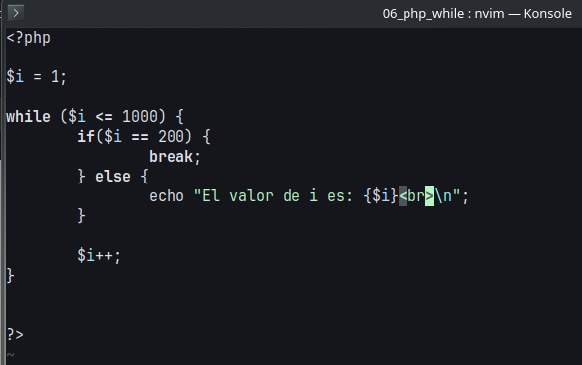
¿Qué función cumple la sentencia ‘break’ en este ciclo ‘while’?
break detiene el programa cuando el valor de la variable $i es igual estrictamente necesario a 200.

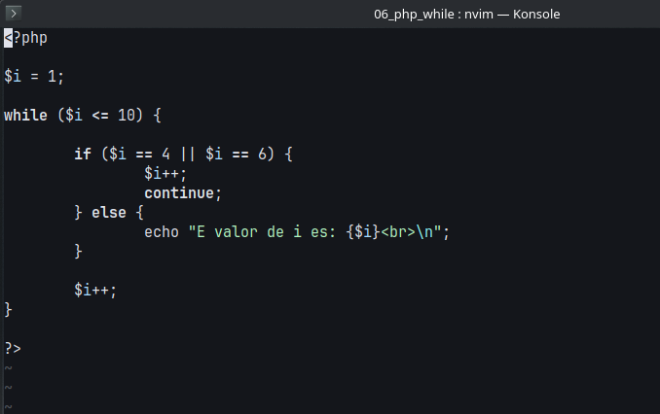
¿Qué función cumple la sentencia ‘continue’ en este ciclo ‘while’?
como en el ejercicio anterior continue no imprimira estos numeros pasara completamente de ellos diciendole que continue al else o a la decision NO basicamente sin importar si uno de los dos resultados es TRUE.
¿Por qué incrementamos la variable $i en la línea 5 también, además de hacerlo en la línea 10?
Se puede hacer inclusive antes de entrar al if en este caso sin necesidad de ingresarlo dentro ya que repetirlo se considera mala practica..., Basicamente con la variable $i++ en la linea 5 le decimos al programa que siga aumentando el contador cuando choque con el 4 y el numero 6.
Si aun no se comprende su funcionamiento, es sencillo con if evaluamos si el contador al ir aumentando cuando la condicion se cumpla que la variable $i o el contador almacene el valor 4 y este sea == 4, basicamente que el tipo de dato y el valor sean exactos este sea SI, pero en vez de imprimirlo al ser TRUE ambos solo decimo que $i aumentara 1 mas y pasara de ambos numeros, es mejor por esto mismo usar $i++ arriba antes de la condicion ya que evaluara primero si el numero 4 es TRUE y pasara de el no lo imprimira y lo mismo con el 6.

